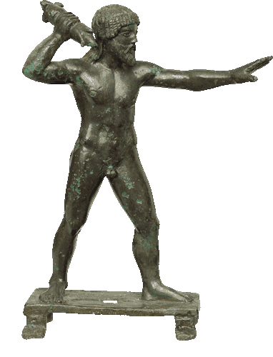
Σ’ αυτή τη δραστηριότητα οδηγός σας θα είμαι εγώ, ο Δίας. Ως Ξένιος Ζευς, που προστατεύω τους ξένους, θα σας βοηθήσω να βρείτε τις πληροφορίες που θέλετε. Άλλωστε, ποιος ξέρει καλύτερα τον Όλυμπο από μένα; Αν τα καταφέρετε θα κερδίσετε έναν κεραυνό!

1^{ο} ΦΥΛΛΟ ΕΡΓΑΣΙΑΣ
ΔΩΔΕΚΑΘΕΟ – ΓΝΩΡΙΜΙΑ ΜΕ ΤΟΝ ΟΛΥΜΠΟ

- Θέλετε, εσείς και η οικογένειά σας, να επισκεφτείτε τον Όλυμπο για να περπατήσετε σε κάποιο από τα μονοπάτια του. Πρώτα όμως θέλετε να δείτε πού ακριβώς βρίσκεται.
- Στην επιφάνεια εργασίας θα βρείτε την παρακάτω εικόνα:
- Κάνετε πάνω της διπλό αριστερό κλικ.
- Στην οθόνη σας εμφανίζεται η παρακάτω εικόνα με τη Γη.
- Στο πλαίσιο πάνω αριστερά – Αναζήτηση - γράφετε τη λέξη «Όλυμπος» και πατάτε «Αναζήτηση»
- Η Γη θα περιστραφεί ώσπου να φτάσει στην Ελλάδα και να σταματήσει πάνω από τον Όλυμπο.
Αναζήτηση

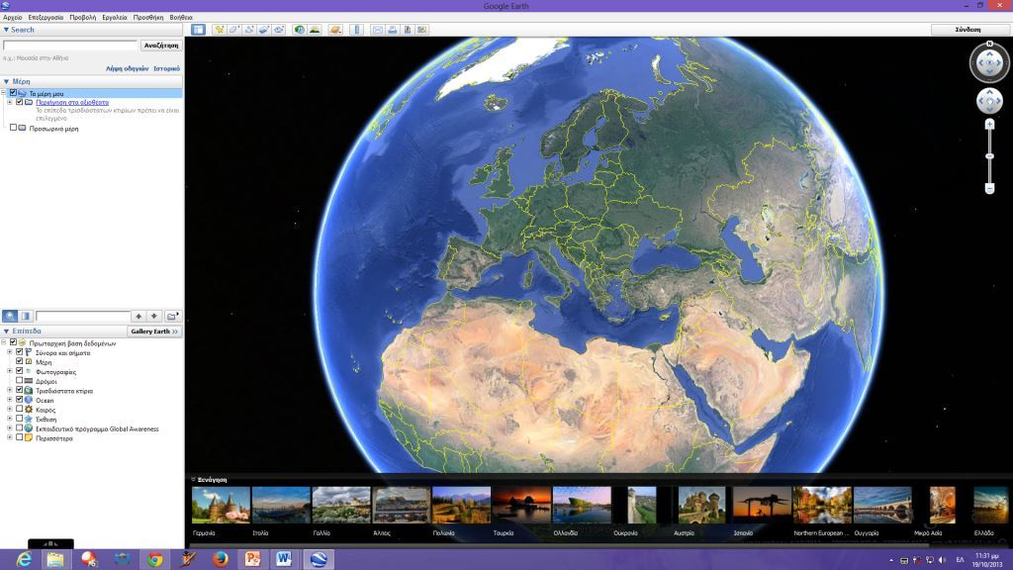
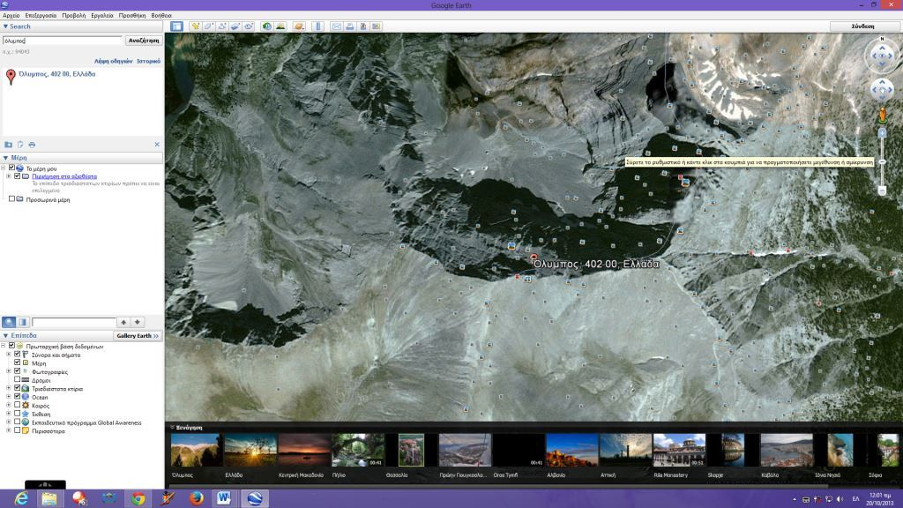
- Για να δείτε το «βουνό των θεών» από πιο κοντά βρείτε δεξιά πάνω στην οθόνη σας αυτή την εικόνα:
Πατάτε τα βελάκια για να περιηγηθείτε αριστερά – δεξιά, πάνω – κάτω.

Σέρνετε το ανθρωπάκι στο σημείο που θέλετε να κατεβείτε.

Ή πατάτε το + για να κατεβείτε χαμηλότερα.

- Μπορείτε να πατήσετε μονό αριστερό κλικ, πάνω στις εικόνες για να δείτε φωτογραφίες από τον Όλυμπο.

Όσοι τελειώσουν γρήγορα την προηγούμενη δραστηριότητα, συνεχίζουν…
- Αν κάποια σας αρέσει πολύ, μπορείτε να την αποθηκεύσετε σε ένα έγγραφο word.
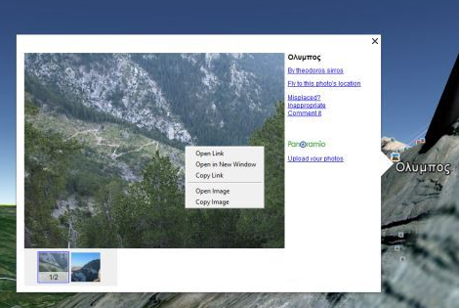
- Κάνετε δεξί κλικ πάνω της και πατάτε Αντιγραφή εικόνας.


- Μετά ανοίγετε ένα έγγραφο word, κάνετε πάνω του δεξί κλικ και πατάτε επικόλληση.

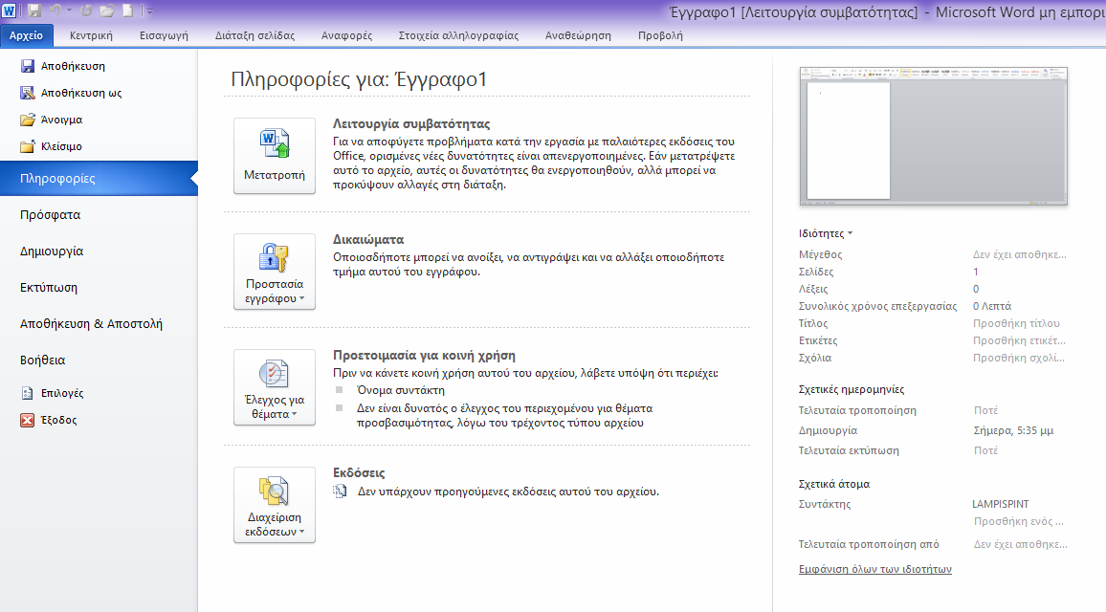
- Για να αποθηκεύσετε την εργασία σας, πατάτε Αρχείο και μετά αποθήκευση ως.

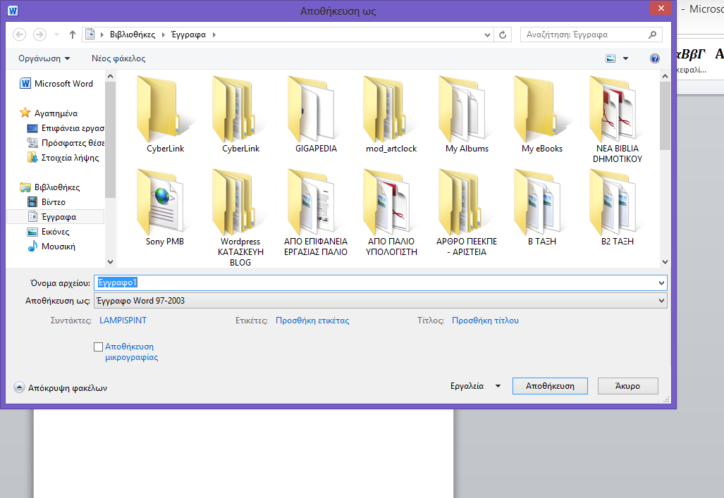
- Δίνετε όνομα στο αρχείο σας (π.χ. ΦΩΤΟΓΡΑΦΙΕΣ ΟΛΥΜΠΟΥ) και πατάτε αποθήκευση.

ΚΑΛΗ ΕΠΙΤΥΧΙΑ!

